國立高雄第一科技大學
運籌管理系(所)

運輸科技軟體應用期末報告
高雄地區中油自營站稽核路線規劃

指導老師：黃山琿 教授
學生： 0123706 鄭宏安
0123714 陳昭武
0123715 黨宏海

中華民國一○三年一月十一日
目錄
目錄............................................................... I
表目錄............................................................ II
圖目錄............................................................III
第一章 緒論.........................................................1
第一節 研究背景與動機...........................................1
第二節 研究目的.................................................1
第三節 研究流程.................................................2
第二章 文獻探討.....................................................3
第一節 車輛路徑問題............................................3
第二節 最短路徑問題............................................4
第三章 研究方法....................................................6
第一節 問題定義................................................6
第二節 模擬過程................................................7
第四章 結論與建議..............................................10
參考文獻...........................................................11

表目錄
表1-1中油加油站直營店高雄市各區數量表.................................................1
表2-1影響車輛途程問題的主要因子.................................................4

圖目錄
圖1-1 研究流程.........................................................................................2
圖2-1高雄空間幅員特性.............................................................................3

第一章 緒論
第一節 研究背景與動機
高雄市為工業大城，是眾所皆知的事實，市內有許多鋼鐵、化學、石化、塑膠等工廠，都屬於高污染性質；且又有各類型加工出口區、科學園區、工業區聚集。長年以來，部份不肖業者未遵守法規，造成空氣、污水、燥音等各類污染或公安意外，都讓周邊民眾苦不堪言，聚眾抗議事件頻傳，除影響業者自身聲譽，及後續行政、司法的處罰，最大的是環境的破壞無法在短期內恢復，近期日月光K7廠污水事件，就是一例。中油公司，身為龍頭國營企業，除了考慮自身的財政和營運狀況外，也須關注環境保護等社會議題做為出發點。中油加油站設立就必須參照法令，進行環保規劃，營運期間定期將監測報告提交給環保單位審核。本研究以稽核員的身份，將中油直營站稽核路線進行規劃。

第二節 研究目的
高雄市共有70個中油加油站自營店，最遠到甲仙區、杉林區，如表1-1。
表1-1 中油加油站直營店高雄市各區數量表
資料來源:本研究整理

每一個加油站都必須被稽核到，不論本研究目的以TransCAD軟體進行車輛路線規劃方式，找到最適的路線。

第三節 研究流程
本研究流程步驟如圖1-1
圖1-1 研究流程

第二章 文獻探討
因合併後高雄市總人口數合計達277萬人，土地面積達2,946平方公里，幅員土地面積更佔全國8.1%，本研究主要探討稽核路線問題，其屬於車輛路徑問題， 以下針對車輛路徑問題及最短路徑問題相關文獻探討
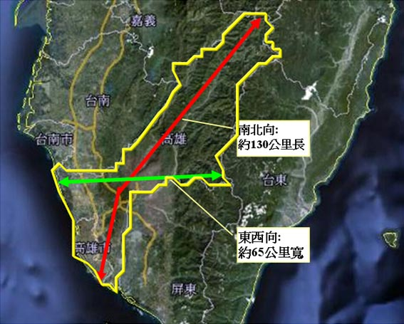
圖2-1高雄空間幅員特性

第一節 車輛路徑問題（Vehicle Routing Problem ,VRP）
Dantzig 和 Ramser 二位學者首先於 1959 年提出 VRP 問題，VRP 問題主要是有效率地派遣車輛，使車輛依序到許多個服務地點做收貨和(或)送貨的服務，結束時並回到出發點；其目標是找到ㄧ組車輛路線組合可以滿足各種限制並且最小化所有車子之運輸成本。許晉嘉(2003) 提出貨物配送路線規劃問題其考量因素涉及需求點之服務類型與服務順序，且必須隨著新需求點產生調整路線，期能降低運送成本獲取最大之利潤。然而，面對大型化、即時化的路線構建系統，若僅憑經驗法則恐難做出考慮周詳的決策，因此有須要發展一路線構建系統予以輔助。鄧宇佑(2002)認為顧客需求日異演進的情況之下，車輛途程問題由純粹考慮路徑關係，一直演進而加入種種的限制，以滿足顧客的實際需求，所以Bodin（1983）等人將會影響車輛途程問題的主要因素整理如表2-1 所示
表2-1 影響車輛途程問題的主要因子
因素 | 可能的選擇
1.可行車隊的大小 | 一輛；多輛
2.可行車隊的種類 | 齊一的（僅有一種車種）；異質的（具有多種車輛型式）；特殊的
3.車輛的出發點 | 單一場站（單一運輸中心）；多場站
4.需求的類型 | 確定性需求；隨機性需求；允許滿足部分需求
5.需求的位置 | 在顧客點上；在路線上；混合型
6.網路型態 | 間接；直接；混合；歐里幾何
7.車輛容量限制 | 全部一樣；不一樣；沒有限制
8.最大行車時間 | 各巡行皆相同，不同巡行不同時間，沒有限制
9.作業方式 | 只有撿貨；只有送貨；兩者都有；分次運送
10.成本 | 變動成本（或巡行成本）；固定成本（或車輛成本）；一般成本（沒有服務時的成本）
11.目標 | 最小化巡行成本；最小化固定成本與變動成本；最小化車輛使用數目；最大化服務或便利效用函數；最大化顧客優先權效用函數
國內相關文獻則有胡大瀛等人(2001)藉由機會限制模式技巧來求解動態車輛路線問題， 在動態旅行時間的條件下， 藉由動態VRP演算法去計算出最佳的巡迴路線， 並將所得之結果回饋給車輛駕駛改善路線，達到即時派遣之目標。

第二節 最短路徑問題
最短路徑的演算法在地理資訊系統的應用領域中，一直是個應用範圍大，且普遍的問題，最短路徑的應用可以用於登山、行車、航運…等路徑的規畫和選擇。蕭伊君(2010) 認為隨著未來GIS與多目標函數最佳化的路徑分析工具的發展，不管是單目標或是多目標的最佳路徑問題，原本以非自動化計算是非常複雜和困難的問題，都可以很容易並明確的在很短的時間內計算出來。陳芸伯 (2004)電子地圖是被廣泛應用的軟體技術、其中為車輛導航所做的路徑規劃功能更是此技術的核心；然而現今市面上產品所規劃出來的路徑，大都不盡人意、原因在於系統規劃時幾乎都以路徑最短為目標、加入了行車速率的概念、以期規劃的路徑更符合現實需求。陳均昇(2007)與黃富強(2013)提到地理資訊系統中最短路徑計算功能的目的在節省旅行者的成本花費，不過實務經驗發現，地圖上連接距離最短的路徑通常並不會是最佳的路徑，其中牽扯到了路況的好壞、地形的限制與交通流量等因素，因此在考量多方因素下決定出最佳路徑的路徑規劃一直是個重要的研究課題。

第三章 研究方法
第一節 問題定義
我們以中油-高雄廠為出發點，期望找到最短路徑，讓稽核者可藉由最短路徑，稽核高雄(縣)市之中油直營站。此研究內容不考量時間性，以總里程數角度去探討，期望可找到最小總里程數。

第二節 模擬過程

- 建立EXCEL DATA (建立總廠與70間中油直營站點並存成 .XLS 檔案)。
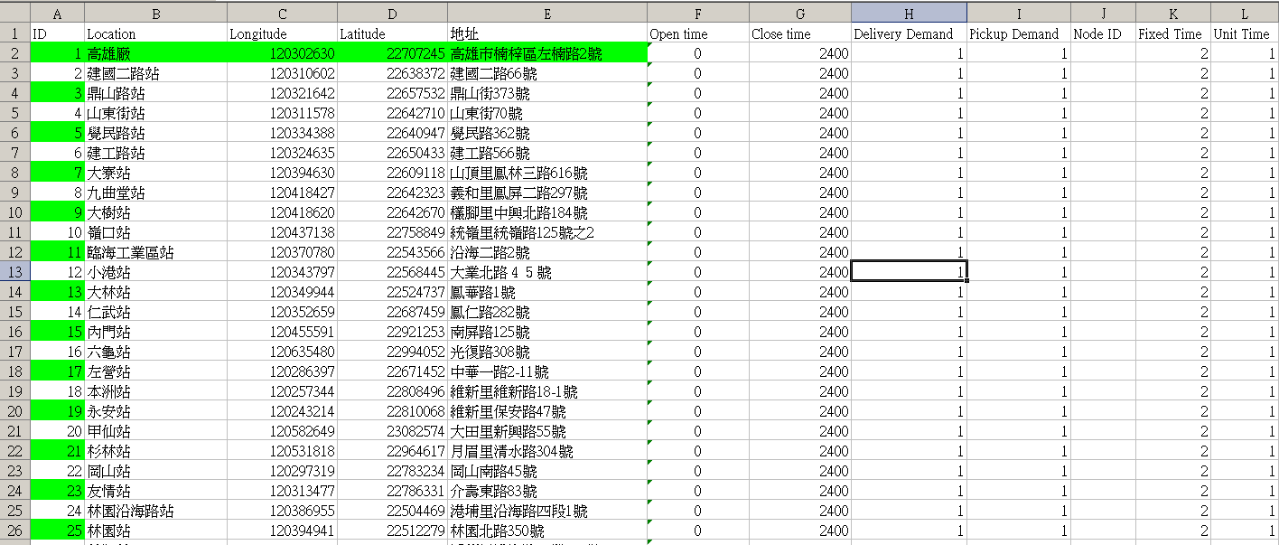

- 合併圖層：將高雄縣、市圖層合併成同一圖面。
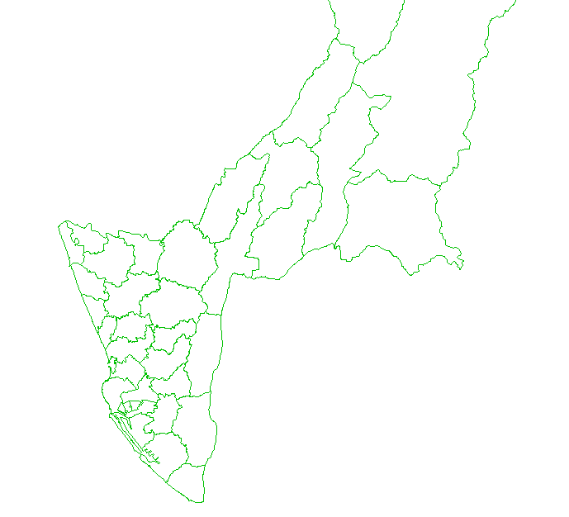
- 標註「高雄廠」為起始點，由TransCAD進行70個直營站最短路徑尋找。

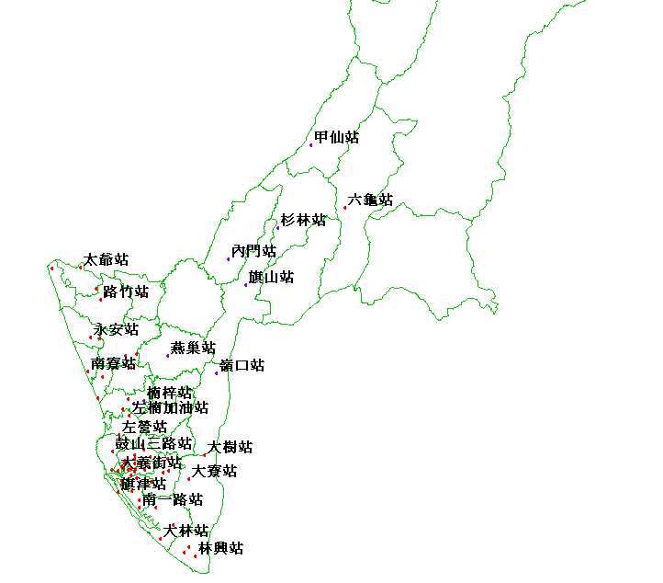

- 由此表看到「高雄廠」為1，後續直營站點雖在同鄉鎮，但未必是系統首選路徑。
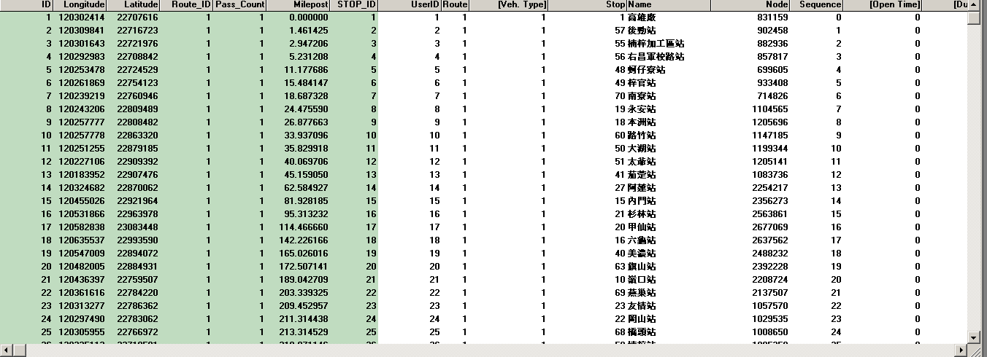
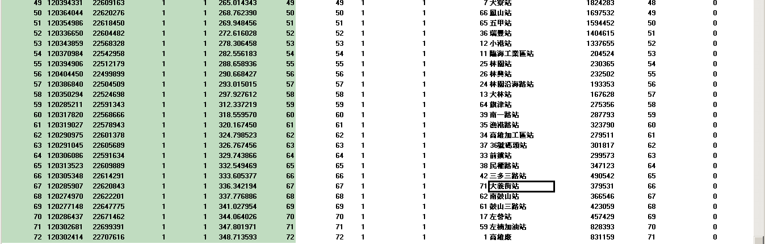
- TransCAD執行結果
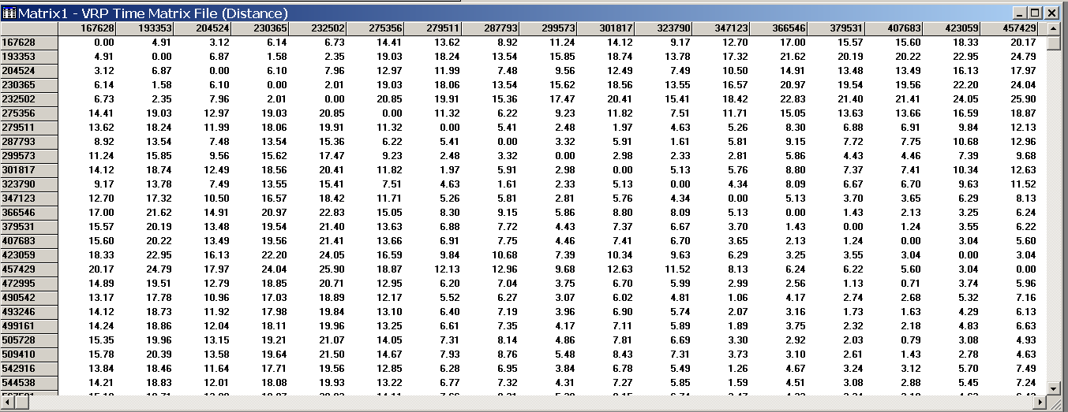
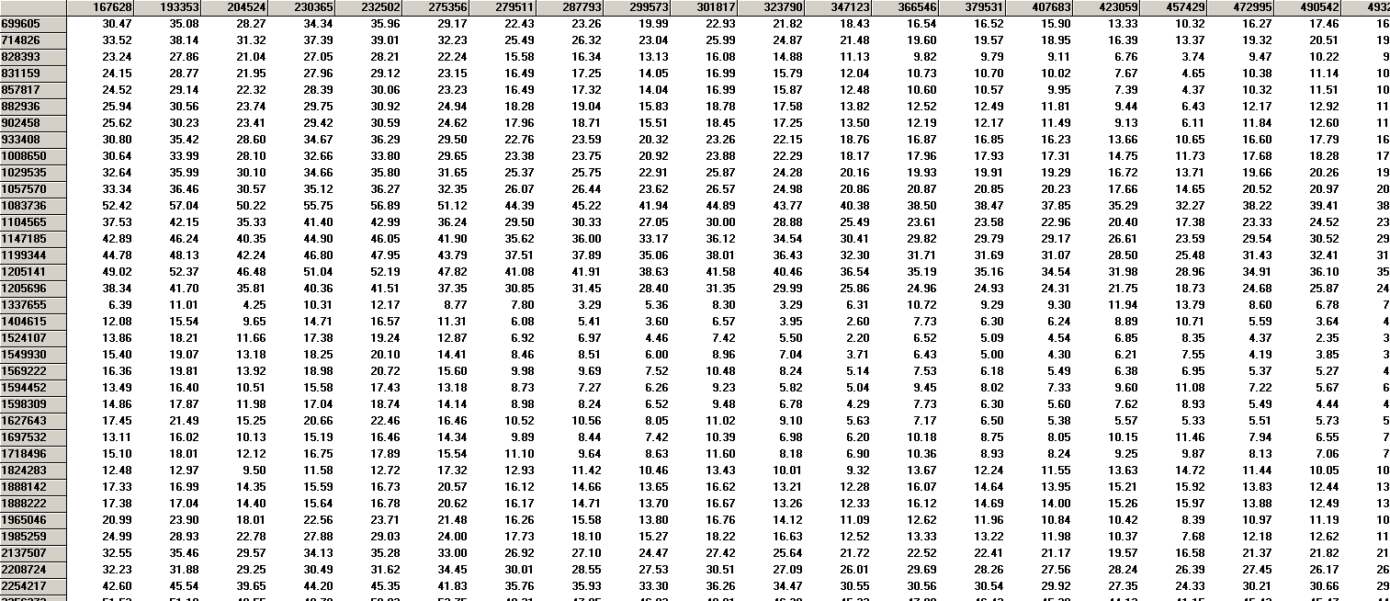

第四章 結論與建議
透過TransCAD去尋找稽核員，在高雄(縣)市中油直營站稽核時型走之最短路徑，所得之結果如下：

- 走完70個直營站所需行走之最短總里程共348.71 KM。

- 原預估一開始會從最偏僻(東邊)之處一路往西邊行走，最後路線是先往北邊再往東邊呈順時鐘方向行走。

不考慮行進速度、時間，本研究在變數條件較少下才能完成，但這些變數如加進去，後續呈現結果將更貼近實際面，更有參考價值。

參考文獻
一、中文部分
- 許晉嘉 (民92)，「宅配業貨物配送路線規劃問題之研究」，成功大學交通管理柯學研究所碩士論文。
- 鄧宇佑（民91），「求解醫院運輸部門運輸中心個數最佳化之研究」，成功大學工業管理研究所碩士論文。
- 蕭伊君(民99)，「多目標最短路徑選擇最佳化模式之研究」，逢甲大學都市計畫研究所碩士論文。
- 陳芸伯 (民93)，「最短路徑演算法實作」，中正大學資訊工程研究所碩士論文。
- 黃富強 (民102)，「利用區域切割之最短路徑規劃研究」，東華大學資訊工程研究所碩士論文。
- 陳均昇(民98)，「製造部門績效評估系統建構之研究」，成功大學測量及空間資訊學研究所碩士論文。
- 胡大瀛、呂英志、陳仲強、陳佳貝(民90)「動態車路線問題之研究」，中華民國運輸學會第十六屆學術論文研究會論文集會論文集， 頁133-142

二、英文部分
- Bodin, L., B. Golden, A. Assad and M. Ball（1983）,“Routing and Scheduling of Vehicle and Crews: The state of the Art,”Computers and Operation Research,10, pp.63-211.

